Приложение 1
к Инструкции о порядке государственного учета, переноса воинских захоронений и захоронений жертв войн, регистрации захоронений иностранных военнослужащих на территории Республики Беларусь
и ведения автоматизированных банков данных

РЕСПУБЛИКА БЕЛАРУСЬ

ПАСПОРТ  воинского захоронения  (захоронения жертв войн) |  | 3312
 |  | (учетный номер)

1. Место и дата захоронения Могилевская область, Осиповичский район
(область, район, город,
Елизовский с\с, р.п. Елизово, ул.Ромашко 1941-1944
сельсовет, населенный пункт, число, месяц, год)
2. Вид захоронения индивидуальная могила
3. Охранная зона (границы захоронения) вне кладбища 2,6х2,6 м
4. Краткое описание захоронения и его состояние В 1970 году установлен памятник-бюст «Воин» среди погибших неизвестных воинов Герой Советского Союза Петялин Сергей Васильевич. Состояние удовлетворительное

5. Количество захороненных:
Всего | В том числе по категориям |  |  |  |  |  |  |  | Из них |  | Приме-  чание
Всего | военнослужащих |  | участников сопротивления |  | военнопленных |  | жертв войн |  |  |  | Приме-  чание
Всего | изве-  стных | неиз-  вест-  ных | изве-  стных | неиз-  вест-  ных | изве-  стных | неиз-  вест-  ных | изве-  стных | неиз-  вест-  ных | изве-  стных | неиз-  вест-  ных | Приме-  чание
1 | 1 | - | - | - | - | - | - | - | 1 | - | военнослужащий

6. Персональные сведения о захороненных:

№  п/п | Воинское звание | Фамилия | Собственное имя | Отчество (если таковое имеется) | Дата рождения | Дата гибели или смерти | Место первичного захоронения | Место службы | Место рожде-ния и при-зыва
1 | ефрейтор | Петялин | Сергей | Васильевич | 04.10.1925 | 30.06.1944 | там же

7. Кто осуществляет уход за захоронением ГУО «Елизовская средняя школа»

8. Фотоснимок захоронения |  | 9. Карта расположения
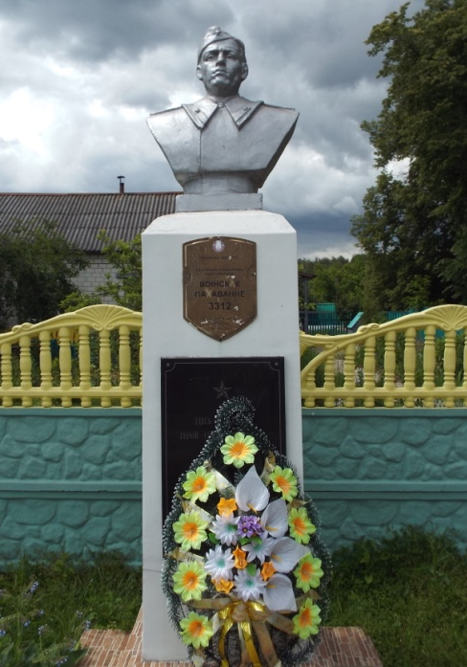
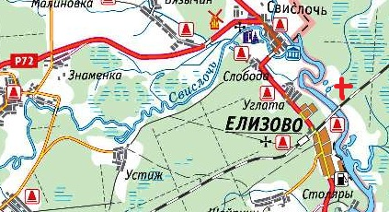

10. Дополнительная информация На балансе Елизовского сельисполкома

